3.6

Верстак электрослесаря. Рабочее место электрослесаря — это часть производственной площади цеха со всем необходимым оборудованием, приспособлениями, инструментами, принадлежностями и материалами, которые применяются электрослесарем во время работы.

Оснащение рабочего места электрослесаря отличается большим разнообразием и в значительной степени зависит от характера производства. Для создания максимальных удобств при работе и повышения культуры производства новаторы В. Е. Герасимов, А. И. Романов и другие разработали и внедрили в производство верстак электрослесаря. Каркас верстака электрослесаря представляет собой сварную конструкцию, выполненную из уголковой стали и обшитую фанерой.

Крышка верстака изготовлена из досок толщиной 30 мм. Такая крышка не прогибается и не вибрирует во время работы. Сверху она покрыта гетинаксом. Спереди и с боков крышки крепятся деревянные бруски-бортики, препятствующие падению с верстака мелких предметов. Верстак имеет две полки, которые служат для хранения приспособлений, узлов и различных деталей. Под крышкой верстака устанавливаются выдвижные ящики для хранения в определенном порядке инструмента, приспособлений, приборов, защитных средств и вспомогательных материалов.

Конструкция ящиков дает возможность установить ложементы для инструмента, приспособлений и приборов в соответствии с особенностями труда электрослесаря. Наличие в верстаке двенадцати отдельных ящиков Для разного вида инструмента, приспособлений, приборов и защитных средств обеспечивает для каждой единицы строго определенное место.

В описанном варианте верстака набор инструмента, приспособлений, приборов и защитных средств хранится следующим образом: ящик № 1 — напильники драчовые разной формы поперечного сечения (плоские, квадратные, трехгранные, круглые, полукруглые, овальные); ящик № 2 — напильники бархатные и надфили разной формы поперечного сечения; ящик № 3 — гаечные ключи под гайки разных размеров и горелки для пропан-бутана; ящик № 4- ключи торцовые (набор) и ключи раздвижные (разводные) № 1 и 2; ящик № 5-схемы, чертежи, инструкции, технологические карты, карта НОТ, бумага и карандаш; ящик № 6 — кусачки, плоскогубцы, круглогубцы, пассатижи, просечки, отвертки разные; ящик № 7 — циркуль, линейка, нутромер, кронциркуль, метр металлический, штангенциркуль, кернер, пуансоны, угольник слесарный: ящик № 8 — сверла (набор), воротов комбинированный, метчики (набор), круглые плашки (набор), комбинированный плашкодержатель; ящик № 9 — молотки, зубила, шабер, канавочник, ножницы кровельные, ручная ножовка, электродрель, электропаяльник; ящик № 10 — диэлектрические перчатки, защитные очки, указатель напряжения — до 500 В, индикатор полярности; ящик № 11 – съемники винтовые, секторные ножницы для резки кабеля, ручные клещи для опрессовки наконечников сечением до 50 мм2; ящик № 12 — прибор для проверки выводных концов электродвигателей, набор слесарно-монтерского инструмента с изолированными ручками, клещи для снятия изоляции с проводов.

Ящики окрашены в различные цвета, что позволяет быстро находить нужные приспособления, инструмент, приборы и защитные средства. На верстаке справа и слева находятся кассы для хранения крепежа. В правой части верстака крепятся тиски для выполнения различных работ. Перед глазами электрослесаря на верстаке установлено приспособление для крепления схем и чертежей. Оно позволяет приближать и удалять чертеж, двигать его вправо или влево от центра в зависимости от освещенности рабочего места. В правой части полки вмонтирован и люминесцентный светильник бесстартерного зажигания. Он обеспечивает хорошую освещенность рабочего места.

Габаритные размеры: 1200X700X820 мм.

Для повышения производительности труда дежурных электромонтеров при эксплуатации электрических цепей и электрооборудования новатором Ф. С. Лысановым разработан шкаф-стенд. Он предназначен для выполнения широкого круга операций по проверке электрооборудования, электроинструмента, низковольтной аппаратуры и хранения технической документации.

Наличие пяти видов напряжений (380, 220, 127, 36 и 12 В) позволяет производить испытания электродвигателей на холостом ходу, проверку ламп накаливания, люминесцентных ламп и их стартеров, различных предохранителей, проверять изоляцию и исправность цепей обмоток, проводить другие операции.

Применение шкафа-стенда позволяет сократить вспомогательное время дежурных электромонтеров и улучшить качество ремонта при обслуживании электрооборудования.

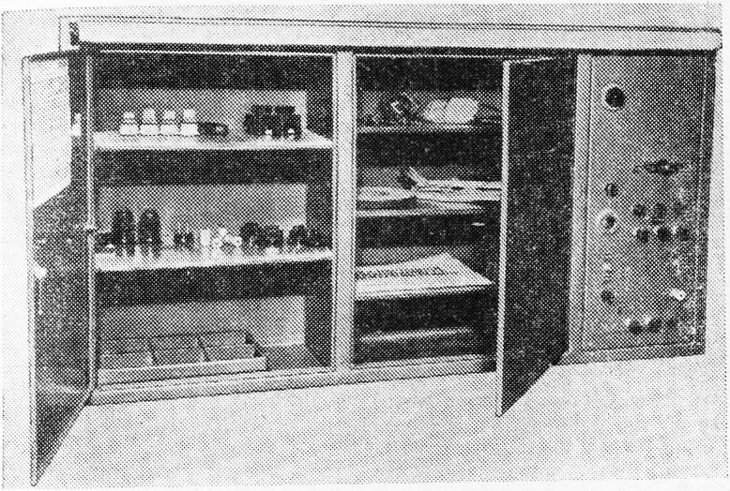

Рис. 1. Шкаф-стенд.

Габаритные размеры: 1230X690X300 мм; масса 65 кг.

Переносной ящик для инструмента дежурного электрика. Для ликвидации повреждений, возникающих в электроустановках в процессе эксплуатации электрооборудования, дежурный электромонтер должен иметь при себе набор инструмента, защитных средств и часто употребляемых материалов.

Для создания удобств в работе дежурного персонала новатором В. М. Кротом разработан и внедрен в производство переносной ящик для инструмента дежурного электрика (рис. 2).

Переносной ящик электрика состоит из основного корпуса и откидного вкладыша. Как в ящике, так и на вкладыше имеются гнезда для необходимого инструмента, расположенного в определенном порядке. В комплект входят необходимые запчасти и средства защиты от поражения электротоком. Для определения неисправности цепей установок и приборов в специальном гнезде помещен универсальный электроуказатель.

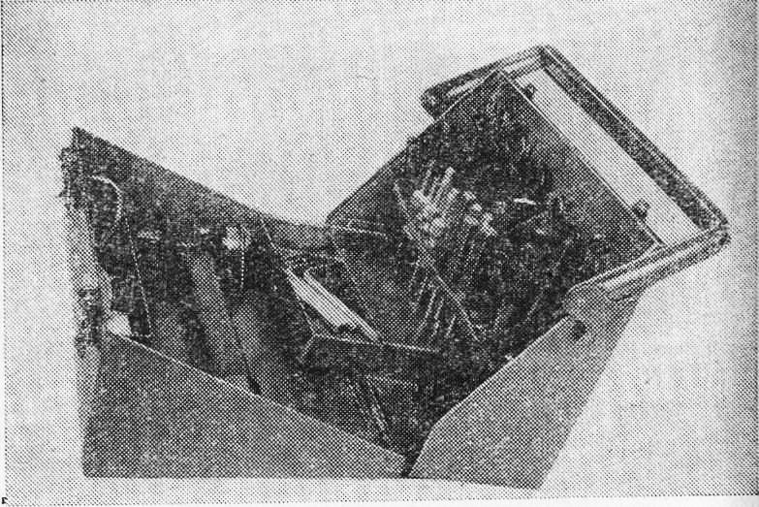

Рис. 2. Переносной ящик для инструмента дежурного электрика.

Переносной ящик удобен в обращении, соответствует правилам эстетики и техники безопасности. Оснастка ящика удовлетворяет требованиям срочного ремонта электрооборудования.

Слесарио-монтерский инструмент в капроновой изоляции допускается применять в качестве основного защитного средства в электроустановках 1000 В и ниже при строгом соблюдении требований, предусмотренных правилами техники безопасности.

Коллективом предприятия «Ленэнергоремонт» разработана технология нанесения капроновой изоляции на рукоятки слесарно-монтерского инструмента методом литья под давлением. Сырьем служит первичная капроновая крошка молочно-белого цвета или прозрачная.

Капроновую крошку при подготовке к литью очищают от посторонних примесей. В бак с водой вливают моющую жидкость ОП-7 или ОП-Ю в количестве 5 г. на 1 л воды. Капроновую крошку загружают в бак и кипятят в течение двух часов с перемешиванием через каждые 30 мин. Затем воду сливают из бака, капрон помещают в бак с 5%-ным раствором бикарбоната натрия и кипятят в течение 30 мин с периодическим перемешиванием. После этого капрон промывают 2-3 раза в холодной воде, загружают на противень и выдерживают над ванной до полного стока воды. Толщина слоя капрона на противне должна быть не более 40-50 мм.

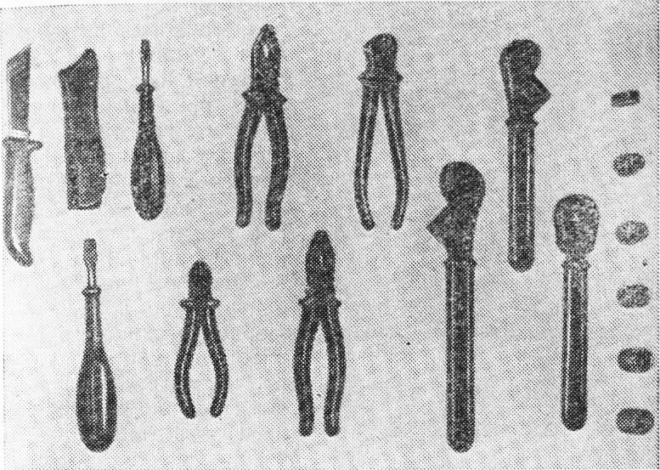

Рис. 3. Слесарно-монтерский инструмент в капроновой изоляции.

Противень с капроном помещается в сушильный шкаф, и производится сушка в течение 5-6 ч при температуре 80-90 °С. Высушенный капрон, если он не поступает сразу в производство, хранится в металлическом бидоне с герметической крышкой или в сушильном шкафу, подогреваемом до температуры 70-80 °С.

Процесс литья капрона на вертикальном прессе производится следующим образом. Проверяют исправность пресса. Закрывают сопло цилиндра поворотом рукоятки крана. Включают нагревательные элементы цилиндра, который разогревается до температуры 160-180 °С. Контроль температуры осуществляется посредством терморегулирующего прибора. Высушенный капрон при помощи специального совка загружается в цилиндр. Включается насос пресса, и при помощи поршня капрон уплотняется в цилиндре, рукоятка управления поршнем поворачивается на себя и при достижении давления в цилиндре 30- 35 атм возвращается в нейтральное положение. Периодически во время разогрева капрона газы из цилиндра выпускаются при помощи поршня. Подъем поршня производится поворотом рукоятки управления поршнем из нейтрального положения в положение «на себя». Капрон разогревается в цилиндре до температуры 260-270 °С. Затем открывается кран цилиндра, и из сопла цилиндра удаляется 15-20 г. капрона.

Подготовленная к заливке пресс-форма устанавливается на стол пресса так, чтобы ее литниковое отверстие точно совпадало с, соплом цилиндра. Маслопровод насоса закрывается вращением штурвала по часовой стрелке до упора. Стол пресса с пресс-формой поднимается поворотом рукоятки управления стола из нейтрального положения в положение «от себя», и литниковое отверстие пресс-формы плотно прижимается к соплу цилиндра, после чего рукоятка возвращается в нейтральное положение.

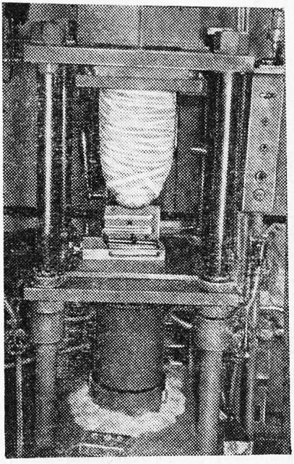

Рис. 4. Пресс для литья капрона на ручки слесарно-монтерского инструмента.

В цилиндре при помощи поршня создается давление 50-55 атм (по манометру).

Открывается кран сопла цилиндра, и пресс-форма заполняется расплавленным капроном, при этом в цилиндре поддерживается постоянное давление. Появление расплавленного капрона из сочленения пресс-формы с инструментом свидетельствует о полном заполнении пресс-формы капроном.

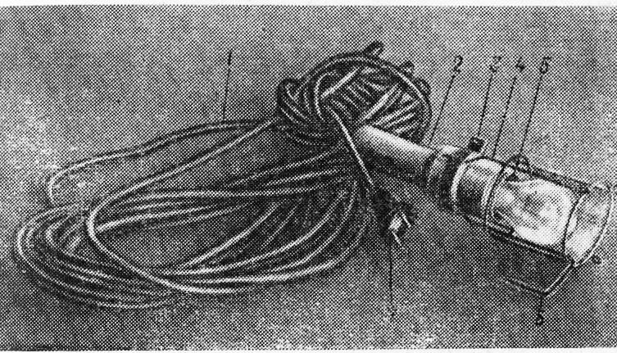

Рис. 5. Переносная лампа для ремонтных работ.

Кран сопла цилиндра закрывается, и поршень выводится из цилиндра. Маслопровод пресса открывается при помощи поворота штурвала против часовой стрелки, отчего стол пресса опускается вниз под собственным весом. Пресс-форма снимается со стола пресса, и через 2-3 мин из нее извлекается инструмент.

Очередная порция капрона засыпается в цилиндр пресса, устанавливается следующая пресс-форма на стол пресса, и операция повторяется.

После изготовления ручек производится процесс нормализации изоляции инструмента. Инструмент помещают в специальную корзину, опускают в бак с водой, подогретой до температуры 50 °С, и кипятят в течение одного часа. После этого корзина с инструментом вынимается из бака с водой и остужается до температуры

окружающего воздуха. Литники и наплавы на изоляции инструмента обрезаются, и производится окраска рукоятки инструмента.

Рукоятки инструмента погружаются в вертикальном положении в ванну с водой с таким расчетом, чтобы поверхность воды находилась на 10 мм ниже оси буртика изоляции. Ванна устанавливается на изоляционных подставках. Испытывают изоляцию рукояток напряжением переменного тока 6000 В в течение 60 с.

Для выполнения ремонтных работ новаторы И. М. Семченко и В. Е. Герасимов разработали переносную лампу для низковольтовой сети со специальной двухполюсной вилкой. Она состоит из изолирующей ручки, разъемного кольца для прижима защитной сетки с экраном, патрона для ввинчивания лампочки накаливания, устройства для подвеса переносной лампы, кабеля с специальной вилкой.

Вилка отличается от существующих двухполюсных вилок увеличенным расстоянием между штырьками, что позволяет включать переносную лампу только в специальную штепсельную розетку низковольтной сети напряжением 36 В.

Переносная лампа проста по своей конструкции, безопасна в эксплуатации и удобна в работе.

Габаритные размеры (без кабеля): 240X80X65 мм; масса 0,35 кг.

<http://stroy-technics.ru/article/organizatsiya-rabochego-mesta-elektroslesarya-po-ekspluatatsii-i-remontu-elektrooborudovaniya>